Индекс на европейския здравен потребител 2014:
Българското здравеопазване – най-лошото в Европа; равнопоставеността и детската смъртност в криза

(Брюксел, 27 януари 2015 г.)
България заема 30-то място в тазгодишния Индекс на европейския здравен потребител, събирайки 547 точки от максималните 1 000, което означава че запазва позицията си.
Осмото издание на EHCI беше представено днес в присъствието на члена на Европейската комисия, отговарящ за здравеопазването, Витянис Андрюкайтис. Нидерландия остава на първо място с 898 точки от максимални 1 000. След нея се нареждат Швейцария, Норвегия, Финландия и Дания. В изследването са включени 36 държави плюс Шотландия.
- Въпреки известно намаляване на разходите за здравеопазване в много държави, като цяло показателите за работата на здравните системи продължават да се подобряват, обяснява д-р Арне Бьорнберг, председател на HCP и ръководител на изследването. При първото издание на индекса през 2006 г. само една държава е събрала повече от 800 от максималните 1 000 точки. През 2014 г. има цели девет здравни системи, които постигат такъв висок резултат!
България показва незначително подобрение, което намира отражение като цяло в по-големия брой точки в сравнение с 2013 г., но за разлика от общата тенденция на подобряване в повечето европейски държави, запазва позицията си от предходната година. Постигнати са подобрения по отношение на резултатите от лечението, които дълго време оставаха незадоволителни. Преживяемостта при сърдечносъдовите заболявания отбелязва съществен напредък. Болничните инфекции бележат спад, но честотата им остава твърде висока.
Препоръки на EHCI за подобрения в България
- Според д-р Бьорнберг здравеопазването в България отразява общата мрачна ежедневна действителност в страната. Има известни подобрения по отношение на резултатите от лечението, но дейностите по подобряване на достъпа, изпълнени миналата година, изглежда са спрели. Фактът, че България е единствената държава от Индекса, при която всички показатели за предоставяното от системата са в червено – всеобхватност на обществения ангажимент – категорично показва, че е налице нискокачествено, лошо работещо здравеопазване. В краткосрочен план вниманието трябва да бъде съсредоточено върху запазването на основните функции, като например равнопоставеност, ваксиниране и ниска детска смъртност. Дори тези характеристики обаче изглеждат застрашени в днешна България.

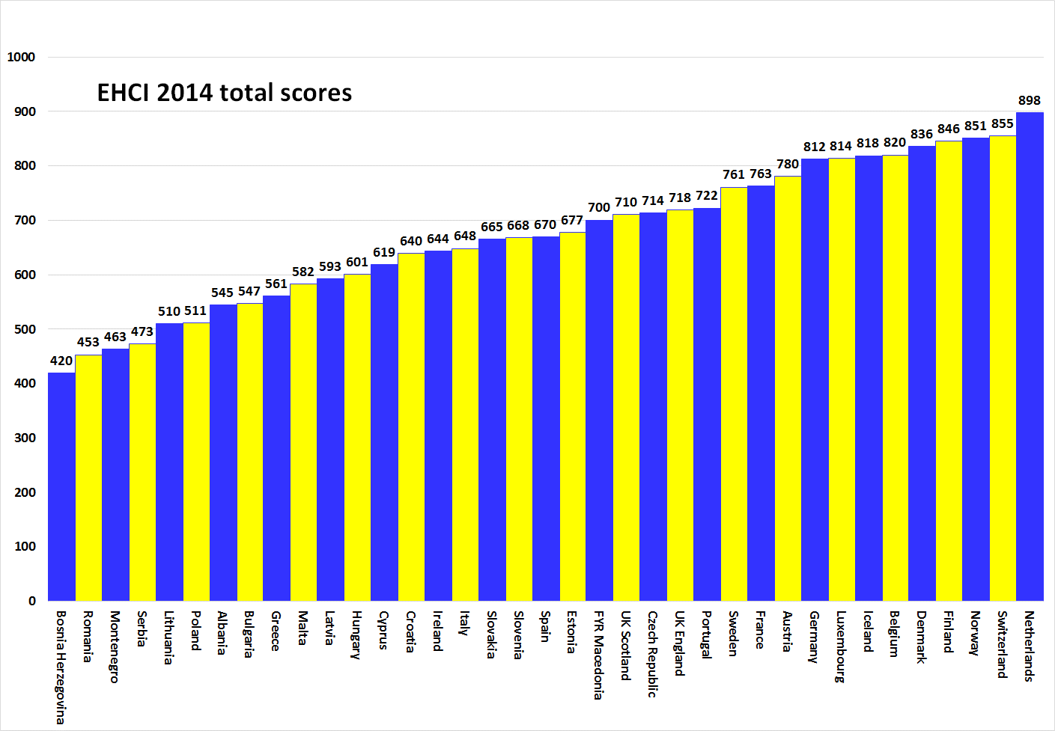
За HCP
От началото на 2005 г. EHCI се е превърнал „отраслов стандарт“ за наблюдение на състоянието на съвременното здравеопазване. Индексът е съставен чрез съчетаване на публични статистически данни, анкети на пациенти и независими изследвания, провеждани от Health Consumer Powerhouse Ltd. – шведско частно дружество, занимаващо се с измерване на показателите на функциониране на здравеопазването в Европа и Канада в подкрепа на на разширяване на възможностите за пациентите и потребителите. Като се има предвид, че Европейската комисия ще започне да извършва систематична оценка на здравните системи на държавите членки, EHCI може да бъде пример в това отношение.
EHCI 2014 е подкрепен с неограничени безвъзмездни средства от Medicover S.A., Белгия, и New Direction Foundation, Белгия.
Материалът за EHCI е публикуван на уебсайта на HCP: www.healthpowerhouse.com . Той е свободно достъпен и може да бъде цитиран с позоваване на източника.
За въпроси и информация:
Арне Бьорнберг: +46 70 584 84 51; arne.bjornberg@healthpowerhouse.com
Йохан Йертквист: +46 70 752 18 99; johan.hjertqvist@healthpowerhouse.com

„Знаем, че Индексът на европейския здравен потребител (EHCI) днес вече е водещ обществен показател за работата на националните здравни системи... Неотдавна стана ясно, че Европейската комисия, след като направи оценка на различни целеви показатели, стигна до заключението, че EHCI предлага най-прецизната и надеждна съпоставка“.
Д-р Витянис Андрюкайтис, министър на здравеопазването на Литва през 2013 г. (от ноември 2014 г. член на Европейската комисия, отговарящ за здравеопазването и безопасността на храните)
© HCP Ltd. 2015

